とうきょう すくわくプログラム活動報告書
所在 | 世田谷区豪徳寺1-34-2
園名 | 豪徳寺保育園

１．活動のテーマ
＜テーマ＞
いいこと考えた！！「すまいる畑」からの発見 広がる興味

＜テーマの設定理由＞
少し狭い園庭のど真ん中に、子ども達が名付けてくれた「すまいる畑」がある。四季折々のカラフルな草花や栽培物が植えられ保育園のシンボルになっている。以前は花を無造作に摘んで、しおれた花が園庭に落ちていることがしばしばあったが、花を摘んで食卓に飾り付けたり、遊び用の花を選別し色水や押し花などで楽しむうちに、生きている花を大切にする気持ちが育まれてきている。また自然物が身近になり遊びや生活に取り入れることで、自然の不思議さ、命の大切さ、なんだろうと調べる探求心に繋がっている。

２．活動スケジュール
１回 秋がきたよ 冬野菜や秋の花を植えるために夏野菜や夏の花を抜いてみよう
根っこを洗って、観察してみよう
２回 根っこを描いてみよう 根っこを使って遊ぼう
３回 根っこの役割を知ろう（ヒヤシンスの球根を育てる）
実験してみよう（根っこが水を吸うのを実際に見てみるなど）

３．活動のために準備した素材や道具、環境の設定
子どもがじっくりと取り組めるよう、園庭にテーブルやいすを準備した。また、根っこを使ってのアート活動ができるよう、ワゴンを用意し、絵具や筆、画用紙など子どもたちの自由な発想に寄り添えるよう、環境を整え、設定してきた。

４．探究活動の実践
＜活動の内容＞
- 一株の“日々草”から広がる想像力
～普段は見えない“根っこ”も含めて、植物をより詳しく観察する～
- 根っこを使って遊ぼう ～「筆みたいだね」の一言から～
- ヒヤシンスの球根を観察しよう ～どんな花が咲くかな 想像してみよう～
＜活動中の子供の姿・声、子供同士や保育者との関わり〉
- 「根っこってなんで付いているの？」との保育士の問いかけに、「もじゃもじゃしているから、髪の毛じゃない？」「えっ、でも上じゃなくて下にあるよ」「じゃあ、足だ」「でも（植物は）歩かないよ」「じゃあ、なんだ…？」すると4歳児の男児が「…くちじゃない？」「えっなんで？！」「だって、僕たちがじょうろであげた水を飲むんだよ」植物の根や茎を指さしながら、「飲んで、ここをずーっとのぼっていくんだよ」「そして、花が咲くの」一株の日々草を見ながら、子ども同士の会話の中で話が展開していった。その後、クラスに置いてある“根っこ”という図鑑を見ている姿もあった。
- 最初は、画用紙の上をなでたりしながら、線ができるのを楽しんでいたが、繰り返しやっていく中で、茎を中心にぐるぐる回して描いたり、根っこの張りを利用して、絵具を飛ばしたりするなど、筆とはまた違う感触を味わっていた。筆やクレヨンなどで白い大きな画用紙に描くことが苦手な子どもも根っこを持って、自由にのびのびと描くことを楽しむ姿が見られた。終了後、子どもたちに感想を聞いてみると、「根っこで描くと色んな技を使えた」「（絵具を付けて、描くとき）叩いたり、すーっとしたり、モサモサしたりして、面白い」「（根っこによって）筆よりも、硬さが色々ある」「一本の根っこで、細い太いがある」などの感想が聞かれた。
- 子どもたちは、「どっちが上？どっちが下？かな」との、保育士の問いかけにじっくりと眺めながら、先端が細くなっているところを指さし、奥のほうに小さな緑の芽があるのを見つけ、「もしかしたら、芽じゃない？」「だとすると、こっちが上だよ」「ということは、ここが下で、ここを水につけておけば、“ねっこ”が出るかもしれない」と今までの経験や実体験、保育士や友だちとの会話から子どもたちの想像が広がっていった。
観察後、中央に球根の形が描いてある画用紙にクレヨンを使い、想像画を描いてみる。球根から、そのまま花が咲いていたり、細い根っこが絡まるように伸びたり、太い根っこが放射線状に伸びていたり、球根の下から茎が伸びて、そこから根が出たりと自由な発想を膨らませて、描いている様子があった。

活動の様子が分かる写真 2枚以上を貼付してください。
（HPなどで公開する可能性がありますので、公開可能なものを使用ください。）
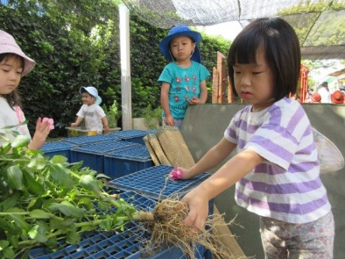
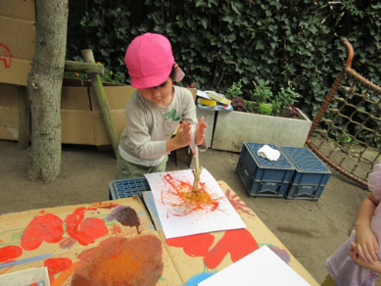
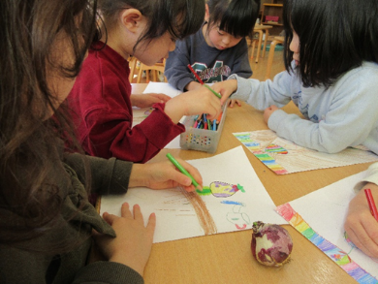

５．振り返り
＜振り返りによって得た先生の気づき＞
- ・図鑑をすぐに見える場所に置くことで、子どもたちが興味を持ったことをすぐに調べられる環境になり、より興味の広がりにつなげられると感じた。
・考える時間が多くあったことがとてもよかった。自分の考えを言葉にしながら、友達と意見を言い合える時間的なゆとりの大切さを感じた。
・日々の水やりや草花の世話などの経験が生きている。
・植物を人の体に例えることの面白さを感じた。
・近くにいた2歳児も、周囲の真剣に考える姿に引き込まれ、自分なりに考えたり言葉を発したりする姿が見られた。異年齢で過ごす中で、自然と刺激を受け合い、学びが広がっていることを感じた。
・一株の花から、たくさんのイメージが広がった子どもたちの想像力を大切にしていきたい。
- ・子どもの『ジャガイモみたい』という発言から、豊かな感性に気づかされた。次はその気づき
から活動を展開していくような関わり方を考えていきたい。
・実際に根っこを筆として使ってみること根っこの“硬さ・柔らかさ”“太さ・細さ”形などを感じながら制作活動を行っていた。
・根っこを“引っこ抜く”といった活動では、“見えないものが出てくる”という面白さや“簡単にはいかない引っ張る力が必要”であることも楽しさの一因であったようだった。
・作品や子どもの声などを通して、保護者にも活動の様子が伝わっていることが感じられた。
- ・球根の観察の中で、根と芽の因果関係の理解を深めることができたのは、今回だけの経験では
なく、繰り返し活動を行ってきたことが繋がってきたように感じる。
・９月から継続的に行ってきたこともあり、日常的に“根っこ”が遊びの中に取り入れられる機会が多くみられている。子どもたちの興味や関心を捉え、引き続き、遊びや活動に取り入れていきたい。
・根の大きさは、予想よりも広く、長く、深く地面に根付いていることが掘り起こしの活動の中で感じることができたようだ。

